大洗町議会議員一般選挙
投票日：10月15日（日） 投票時間：午前７時～午後６時
投票場所：投票所入場券に記載されている投票所 ※投票所入場券を持参して下さい。
特 集 号

１．投票のできる方
○満18歳以上（平成17年10月16日以前に生まれた方）の日本国民で、町の住民基本台帳に
引き続き3ヶ月以上（令和5年7月9日以前から)登録されている方
○公職選挙法に定められた欠格事項に該当しない方
※投票日当日までに大洗町から転出された方は投票できません。

２．投票のしかた
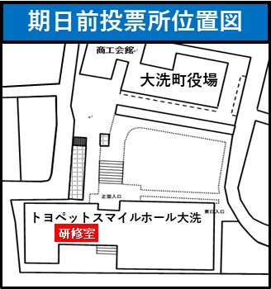
○投票用紙に『候補者の氏名』を記載し投票して下さい。
※点字投票、代理投票を希望する方は、投票所の係員に申し出て下さい。

3．期日前投票
投票日当日に仕事や旅行などの予定があり投票所に行けない見込みの方は、
期日前投票をご利用下さい。
投票日前であっても、投票日と同様に投票を行うことができます。
・投票期間 10月11日（水）～ 10月14日（土）
・投票時間 午前8時30分 ～ 午後8時
・投票場所 ﾄﾖﾍﾟｯﾄｽﾏｲﾙﾎｰﾙ大洗内中央公民館1階研修室
※ 投票所入場券裏の期日前投票宣誓書に記入の上、会場にお越し下さい。

4．不在者投票 ◎告示日から投票日までの日数が短いため、早めの請求をお願いいたします。
【病院や老人ホームなどの施設に入院・入所している方】
不在者投票施設として指定されている施設であれば、その場所で投票を行うことができます。
詳しくは施設の担当者にお問い合わせ下さい。

【大洗町以外の市区町村に滞在している方】
滞在先の市区町村の選挙管理委員会で投票ができます。
大洗町選挙管理委員会に問い合わせて頂き、投票用紙等必要な書類を請求して下さい。

【身体障害者手帳、戦傷病者手帳、介護保険の被保険者証をお持ちで、下記の要件に該当する方】
自宅等で郵便により投票をすることができます。

事前に「郵便等投票証明書」の交付の手続きが必要となりますので、大洗町選挙管理委員会までお問い合わせ下さい。投票用紙の請求期限は投票日の4日前までとなっておりますので早めに請求して下さい。
身体障害者手帳 | ○両下肢、体幹、移動機能の障害の程度が1級・2級  ○心臓、じん臓、呼吸器、ぼうこう、直腸、小腸の障害の程度が1級・3級  ○免疫、肝臓の障害の程度が1級から3級
戦傷病者手帳 | ○両下肢、体幹の程度が特別項症から第2項症  ○心臓、じん臓、呼吸器、ぼうこう、直腸、小腸、肝臓の障害の程度が特別項症から  第3項症
介護保険被保険者証 | ○要介護状態区分が要介護5
問合せ：大洗町選挙管理委員会 ℡267-5123（直通）

